**Calificación**

**COLEGIO VILLA SANTA MARÍA**

**COORDINACIÓN ACADÉMICA**

**PROFESOR: ALEJANDRA INOSTROZA**

Guía de Autoaprendizaje

ASIGNATURA: ciencias naturales

**UNIDAD 0: REFORZAMIENTO**

Nombre: ____________________________ _______ Curso: 4° BÁSICO Fecha de entrega: 20/03/2020

|  |  |
| --- | --- |
| **OA:** | -Reconocer partes y funciones básicas de una planta y flor  -Identificar el proceso de polinización  -Identificar alimentos según origen y función  -Reconocer una dieta saludable |

|  |
| --- |
| **INSTRUCCIONES GENERALES:**   * **Lee atentamente cada pregunta o situación antes de responder.** * **Marca la alternativa correcta con una X o marcando con amarillo la respuesta.** * **En el caso del ítem II se marca con V o F según corresponda.** * **La nota 70 se obtiene con el total de los puntos. La nota 40 se obtiene con el 60% de la prueba aprobada.** |
| **MAIL DE RECEPCIÓN: profealejandra2.0@gmail.com** |

**I) Ítem de selección múltiple. Marca con una X la alternativa correcta.**

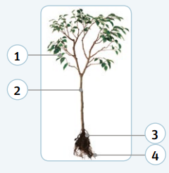

1)- ¿Cuál es el nombre de la estructura marcada con el número 2?

a) Hojas.

b) Raíces.

c) Tallo.

d) Pelos absorbentes.

2)- ¿Cuál de las siguientes estructuras de la planta es responsable de absorber agua y sales minerales del suelo?

a) Flor.

b) Raíz.

c) Tallo.

d) Hojas.

3)- ¿Cuál es la función de una flor en la planta?

a) Liberar las semillas.

b) Distribuir las semillas.

c) Formar los frutos.

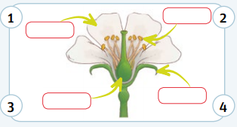d) Producir semillas.

4)- ¿Cuáles son los nombres de las estructuras de la flor?

a) 1. Pétalo; 2. Estambres; 3. Pistilo; 4. Sépalo.

b) 1. Pistilo; 2. Estambres; 3 Pétalo.; 4. Sépalo.

c) 1. Estambres; 2. Pétalo; 3. Sépalo; 4. Pistilo.

d) 1. Sépalo; 2. Estambres; 3. Pistilo; 4. Pétalo.

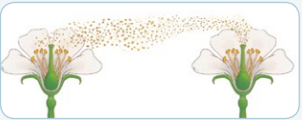5) ¿Cuál es la función del proceso representado en la imagen?

a) Nutrir a la planta.

b) Reproducir a las plantas con flor.

c) Permitir el crecimiento de las plantas.

d) Llevar las semillas desde una flor a otra.

6) Cuando te haces una herida, tu piel debe regenerarse y formar nueva piel. ¿Cuál de los siguientes nutrientes ayuda a este proceso?

a) Lípidos.

b) Proteínas.

c) Vitaminas.

d) Sales minerales.

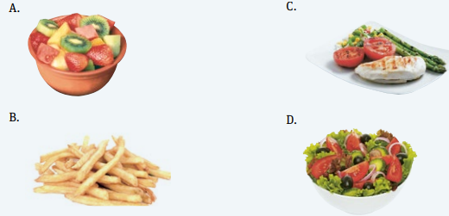7) ¿Cuál de las siguientes comidas representa una comida poco saludable?

8) ¿Cuál de las siguientes agrupaciones de alimentos es correcta según aporten energía inmediata al organismo?

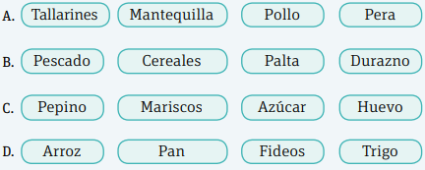

9) ¿Cuál de los siguientes grupos de alimentos constituye una comida completa y equilibrada?

a) Durazno, manzana y naranja.

b) Papas fritas, bistec y golosinas.

c) Lechuga, arroz y carne de pollo.

d) Leche, huevo y pan.

10) ¿Cuál de las siguientes indicaciones es una buena propuesta para llevar hábitos alimenticios saludables?

a) Comer legumbres una vez al mes.

b) Ingerir tres o cuatro panes al día.

c) Tomar desayuno todos los días.

d) Ingerir solo verduras, cocidas o crudas, durante el día.

11) Bernardo solo comía tres veces al día. En estas comidas consumía alimentos bajos en calorías y sin grasas, por lo que comenzó a sentirse desanimado y además, tenía un retraso en su crecimiento. Estas características, ¿a qué tipo de enfermedad causada por una mala alimentación corresponde?

a) Desnutrición.

b) Sobrepeso.

c) Obesidad.

d) Cólera.

**II) Ítem verdadero y falso. Escribe una V si la afirmación es verdadera y una F si es falsa.**

1. ______Para sentirnos alegres y con ánimo necesitamos alimentarnos bien.

2. ______Para mantener una dieta balanceada debemos consumir sólo dulces y golosinas

3.______Los pétalos de una flor sirven para protegerla

4. ______La pirámide alimenticia indica los alimentos que debemos consumir a diario y los alimentos que debemos consumir algunas veces.

5.______Las bebidas y hamburguesas son ejemplos de alimentos saludables que se deben consumir a diario.

6.______La polinización se puede producir gracias a insectos que se posan de flor en flor

7.______Los vegetales son muy nutritivos para nuestro cuerpo y se debe consumir siempre sin lavarlos

8.______La persona que prepara los alimentos siempre debe lavarse las manos con abundante agua y jabón para evitar enfermedades.

9.______El huevo es un alimento de origen vegetal